Тема 16 0 Оптосемисторы. Оптотеристоры.

https://www.youtube.com/watch?v=mqiIveqGPIA

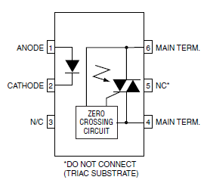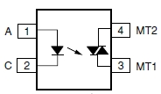

Оптосимистр - эл. устройство , которое обеспечивает включение и выключение подачу переменных напряжений.

Оптосимисторы могут коммутировать нагрузку сами или служить гальванической

развязкой для MK.

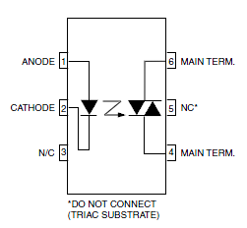

Наличие контроля на ноль обеспечивает возможность снижения фактора выхода из строя при максимальных амплитудах.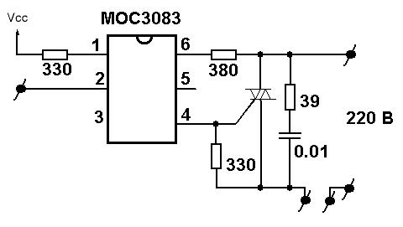

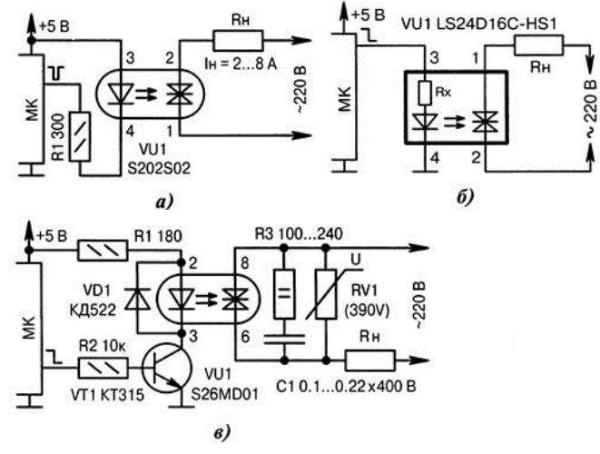

схема без транзистора и с транзистором.

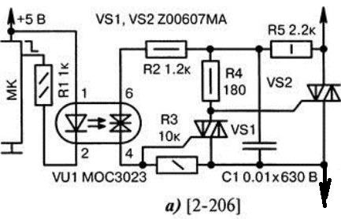

схема управления симисторами.

